Hoạt động ý nghĩa chào mừng ngày thành lập Đoàn 26/3 của chi đoàn Tiểu học Nguyễn Bỉnh Khiêm.

Hưởng ứng kỉ niệm 93 năm ngày thành lập Đoàn Thanh niên Cộng sản Hồ Chí Minh, chi đoàn Tiểu học Nguyễn Bỉnh Khiêm vô cùng háo hức khi được chung tay xây dựng công trình “Khu vườn xanh” nhằm giúp cho các em học sinh có thêm nhiều bài học và trải nghiệm bổ ích về thực vật.

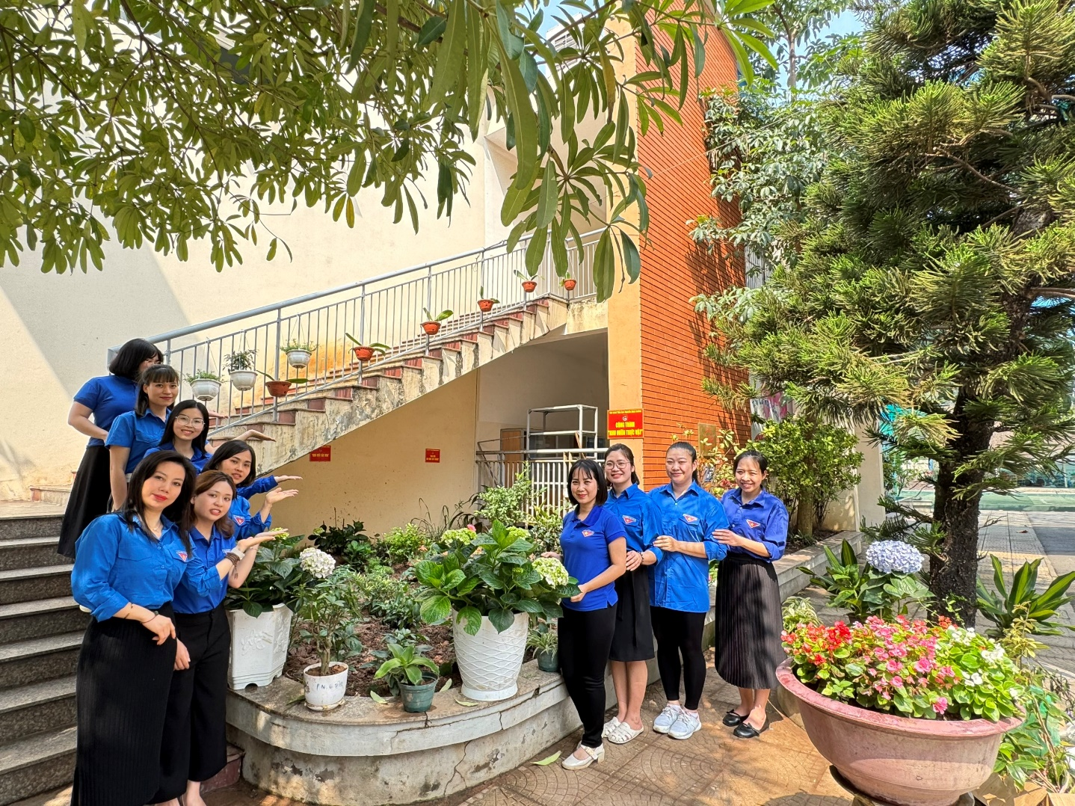

Được sự chỉ đạo của Ban Giám hiệu nhà trường, Chi đoàn Tiểu học Nguyễn Bỉnh Khiêm đã hoàn thiện công trình vô cùng nhanh chóng bằng sự nhiệt tình của các thành viên trong Chi đoàn. Điều đặc biệt và vô cùng ý nghĩa đó là vườn cây phong phú và đa dạng ấy được ủng hộ từ chính các bậc Phụ huynh trong trường. Chắc chắn rằng, với tình cảm này Chi đoàn sẽ chăm sóc thật tốt để khu vườn mãi xanh tốt và tràn ngập trong sắc hoa.
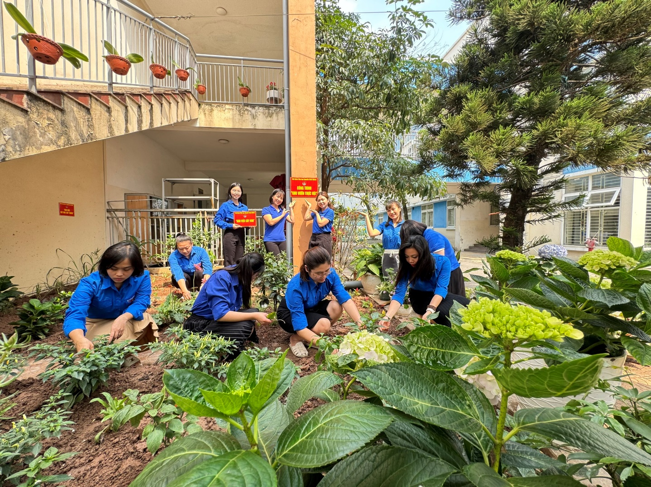 Từng chiếc biển hiệu được đóng ngay ngắn, từng cây hoa được chăm sóc kĩ càng. Tuy thời tiết có chút nắng gắt nhưng cũng không thể làm các thành viên trong Chi đoàn trì hoãn lại công việc của mình. Nụ cười tươi nở trên môi của mỗi người đã chứng mình điều đó.
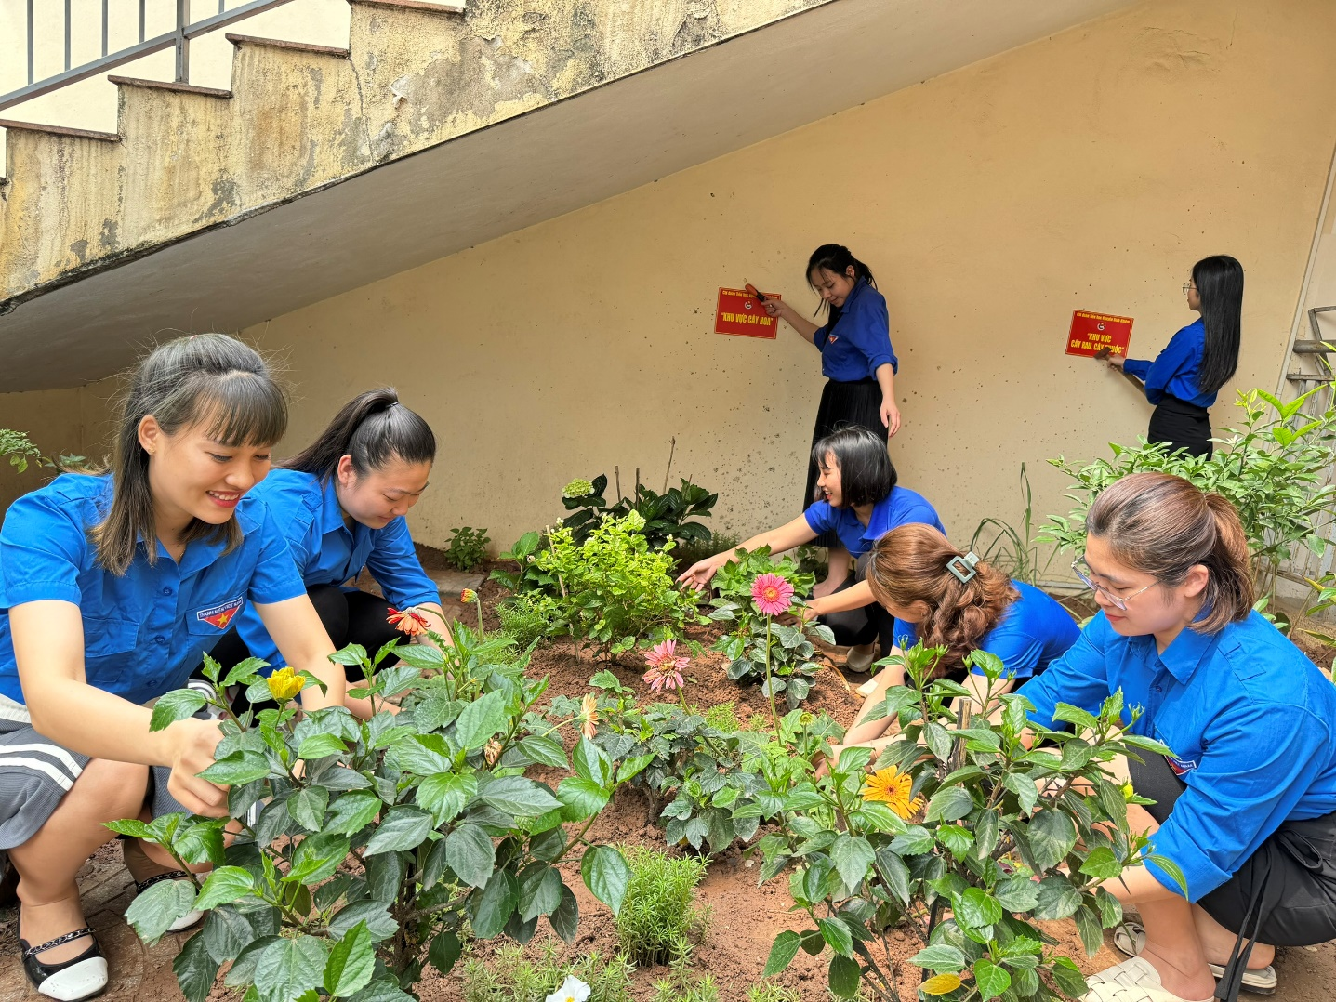
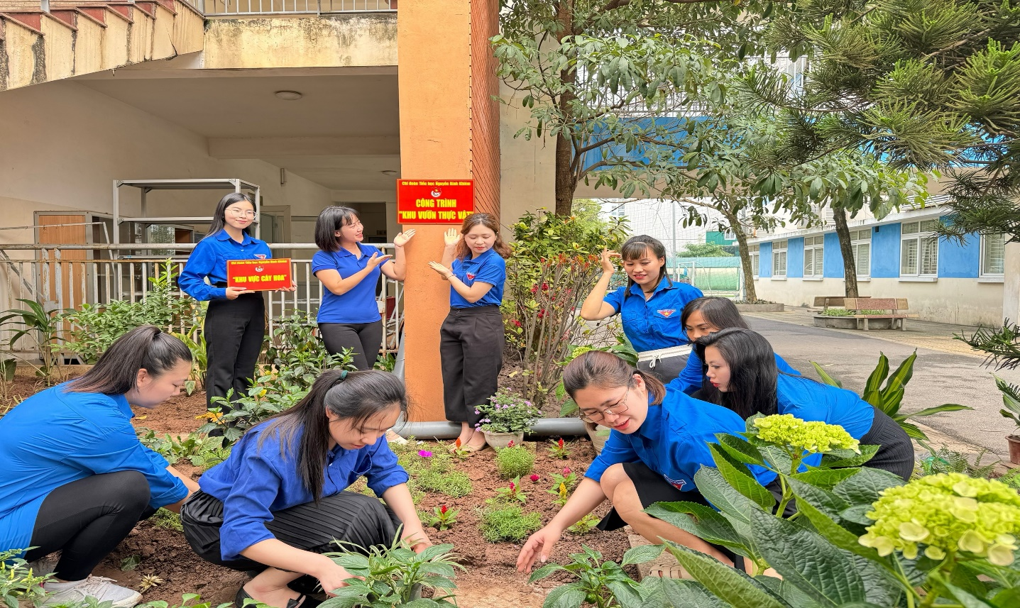
Để động viên cho sự cố gắng của Chi đoàn Tiểu học Nguyễn Bỉnh Khiêm, Ban Giám hiệu nhà trường đã dành những lời chúc đầy ý nghĩa và lãng hoa tươi thắm đến Chi đoàn. Chúc cho Chi đoàn sẽ luôn hoàn thành tốt các nhiệm vụ được giao luôn đoàn kết và ngày một lớn mạnh.


